SAKARYA ÜNİVERSİTESİ

BİLGİSAYAR MÜHENDİSLİĞİ

WEB TEKNOLOJİLERİ DERSİ

DÖNEM SONU PROJESİ

Dr.Öğr.Üyesi Gülüzar ÇİT

Ödev

Kendimize ait bir web sitesi tasarlayıp kullanıma sunmak

Hazırlayan

Hasan Ali CANSU

B191210011

1/C

ANSAYFA

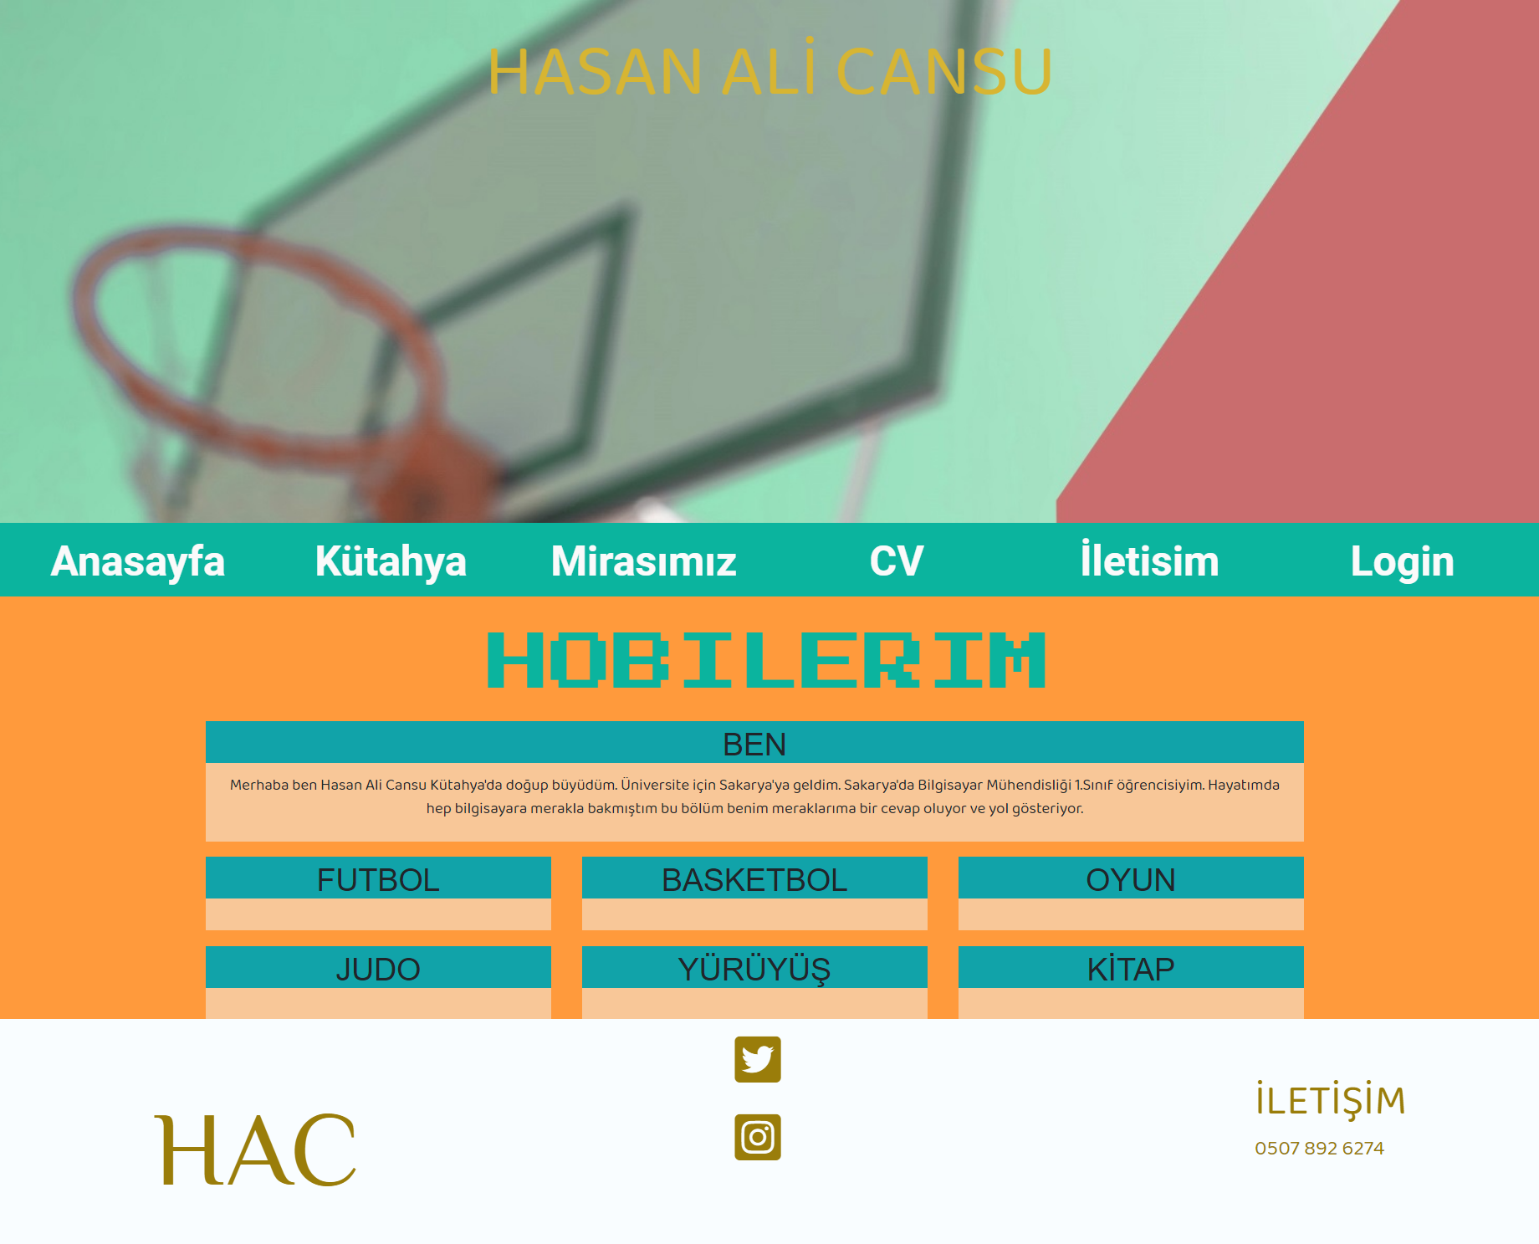

Anasayfa sitemize girildiğinde karşımıza çıkan ilk sayfa. Burası kendimi tanıttığım bir sayfa. Html css ve boostrap den faydalandım.Footer kısmında iletişim numaralarım ve sosyal medya linklerm bulunmaktadır

Kütahya

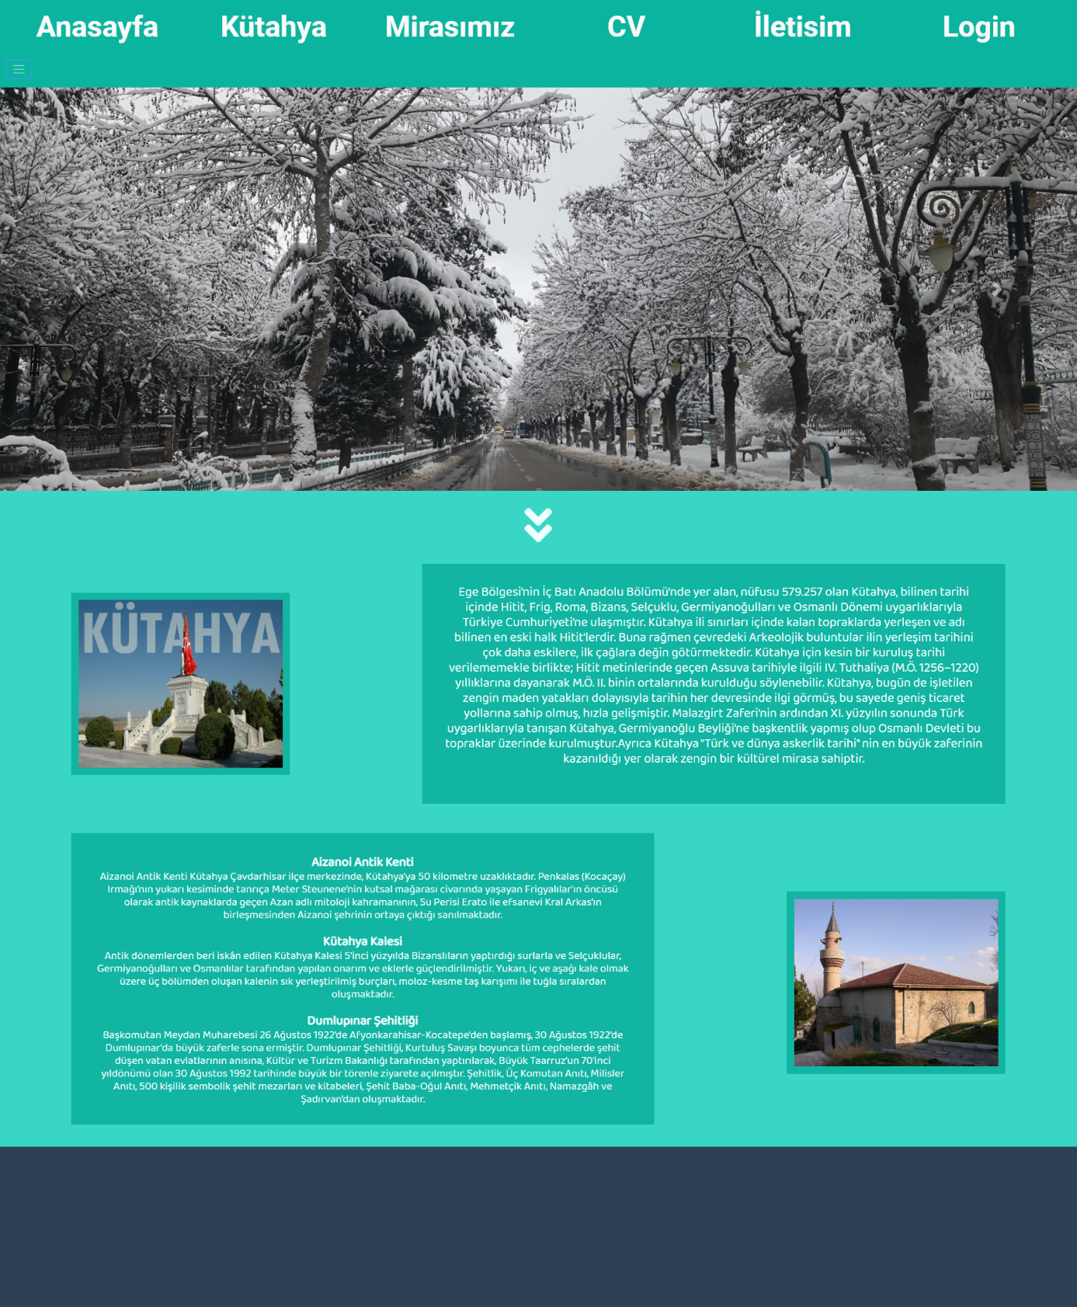

Burada Kütahya’yı tanıttım, renk olarak Kütahya’nin simgesi olan turkuaz rengini kullandım. Sade olmasına özen gösterdim. Sayfada 1 adet 4 fotoğraflı slider bulunmaktadır.Responsive Tasarıma uygun yapılmıştır. Html css boostrap kullanılmıştır.

Mirasımız

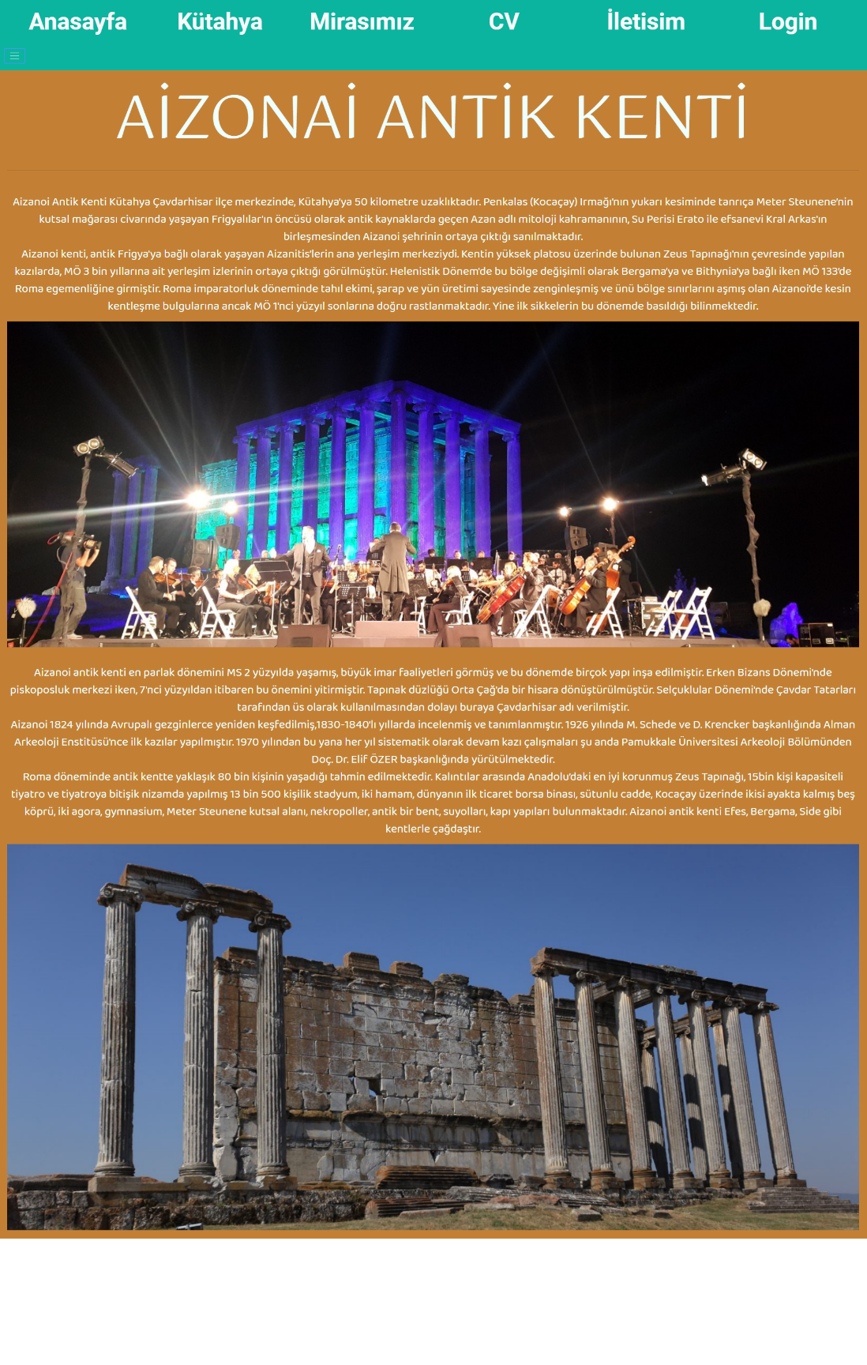

Bu sayfada Kütahya’da bulunan Aizonai antik kentini tanıttım. Responsive tasarıma uygun olmasına özen gösterdim. Html, css, boostrap kullandım.

CV

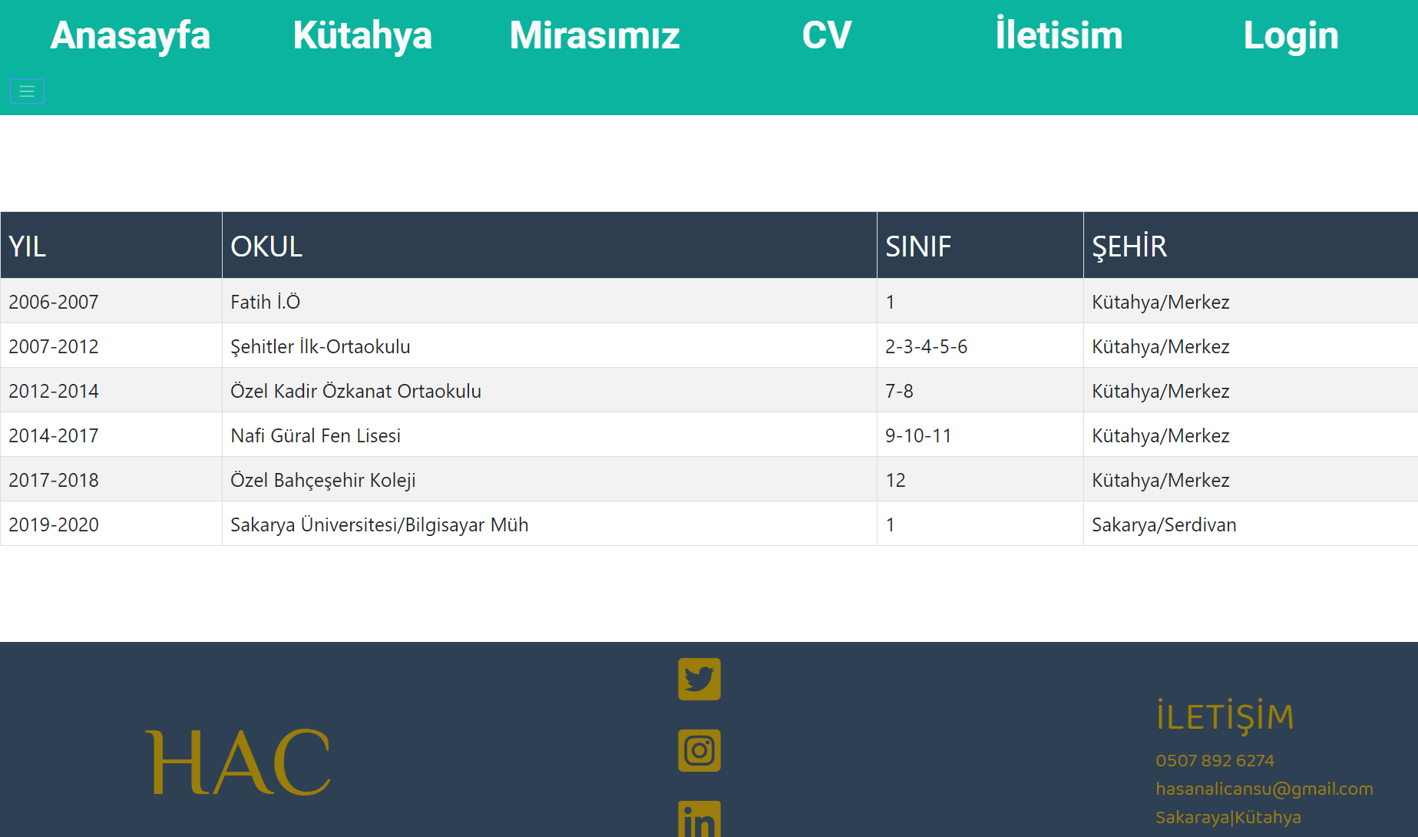

Bu sayfada Cv kısmım bulunmakta. Responsive tasarıma uygun olmasına özen gösterdim. Html, css, boostrap kullandım.

İletişim

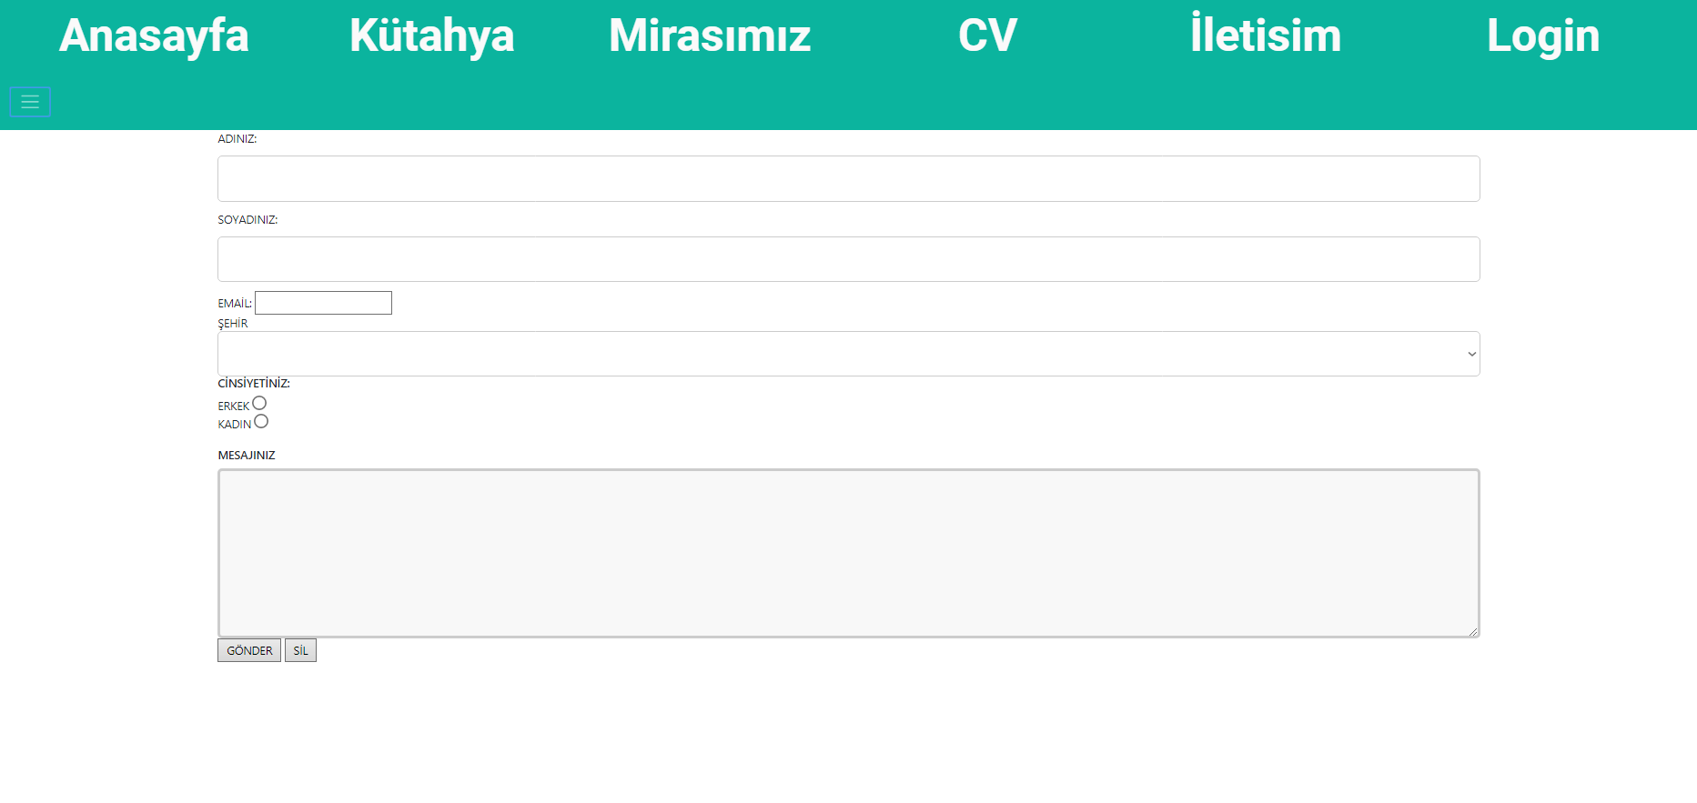

İletişim sayfasında form elemanlarını kullandım. Js kodu ile mesajları farklı bir sayfaya yönlendirdim. Responsive tasarıma uygun olmasına özen gösterdim. Html, css, boostrap, Js kullandım.

Giriş

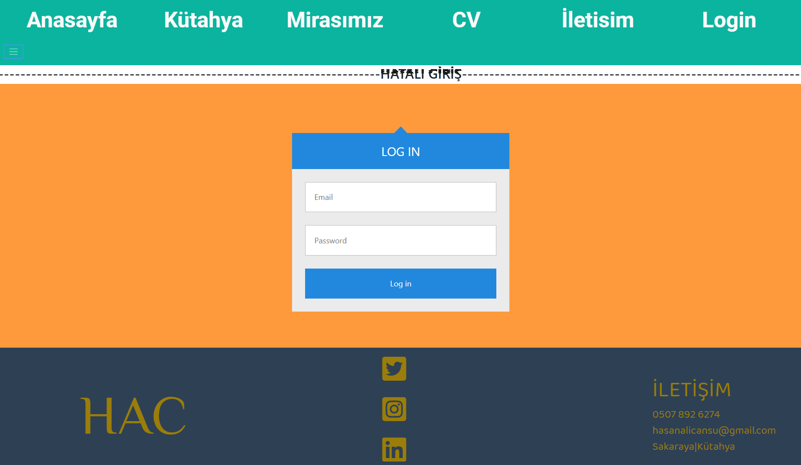

Email:b191210011@gmail.com

Sifre: 123456

Doğru giriş yaparsanız Hoş Geldiniz $kullanıcı_adı Yazar

Girişi php sayesinde yaptım

Responsive Tasarıma uygun yapılmıştır. Html css boostrap php kullanılmıştır.